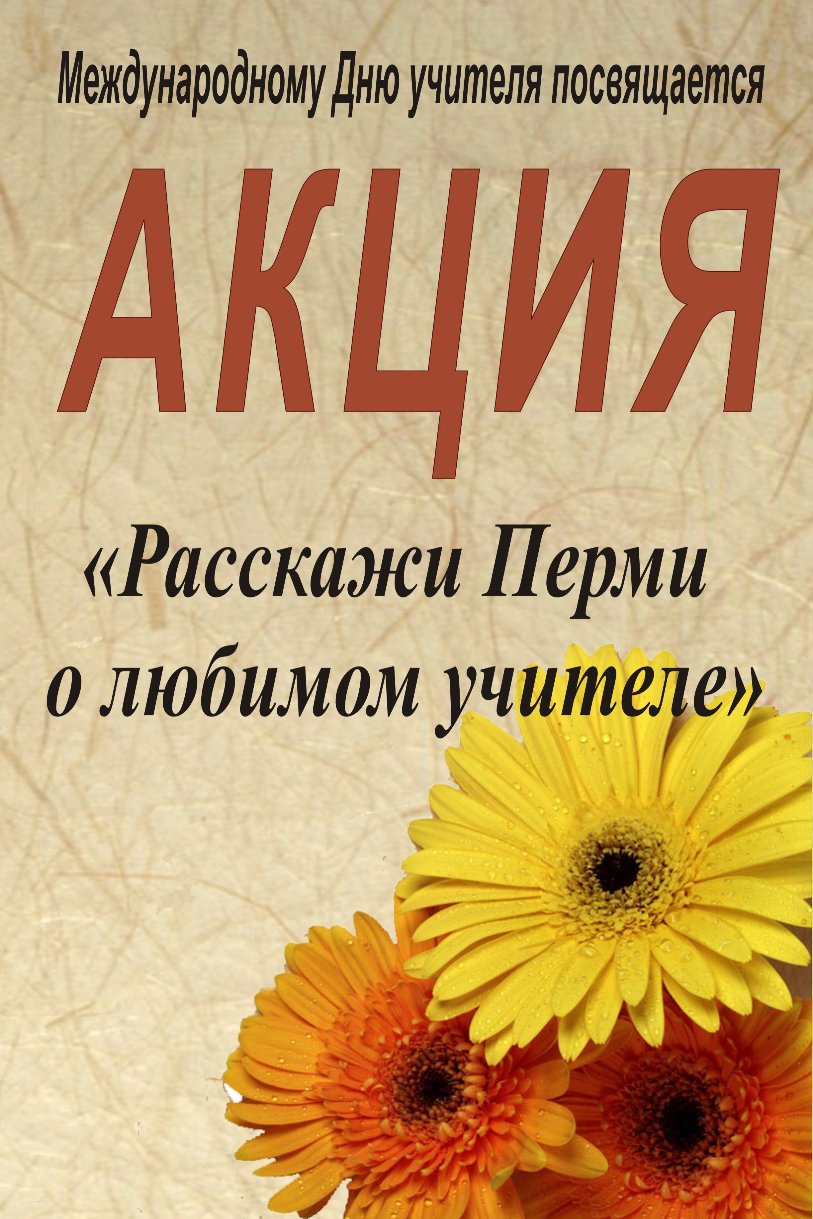
Уважаемые друзья, приближается 5 октября - Международный день Учителя. В преддверии этой замечательной даты с 26 по 30 сентября департамент образования администрации города Перми проводит акцию «Расскажи Перми о любимом учителе». Любой желающий, кто учился или учится сейчас в образовательных учреждениях города Перми, может рассказать о своём учителе, воспитателе или педагоге дополнительного образования, поздравить его с праздником, разместить поздравительную открытку, фотографию или свой рисунок в электронном виде. Сделать это можно двумя способами:
1. Самостоятельно опубликовать на «Едином портале пермского образования» www.permedu.ru в разделе «Расскажи Перми о любимом учителе» (блог «Образовательной волны»). Для этого необходимо зарегистрироваться на портале (Справа в верхнем углу «Регистрация»), получить подтверждение регистрации на адрес личной почты, после чего зайти на портал при помощи личного логина (адрес Вашей почты) и пароля, выбрать раздел «Мои блоги», присоединиться к блогу «Расскажи Перми о любимом учителе» и создать собственный пост (см. Инструкция).
2. Вы можете выслать текст рассказа о любимом учителе (фото, открытки, рисунки, презентации) на электронный адрес акции Favoriteteacher2011@gmail.com. Высланные Вами материалы обязательно будут опубликованы в разделе «Расскажи Перми о любимом учителе» на «Едином портале пермского образования» permedu.ru.

